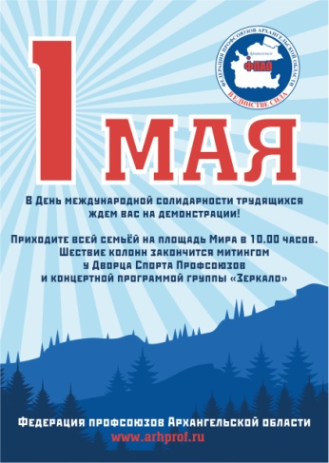
Профсоюз работников народного образования и науки Российской Федерации
Архангельская городская общественная организация
Ломоносова пр., 209 оф.312, г.Архангельск, 163000
Тел./факс 65-53-66 E-mail: gpo@atknet.ru

Информация о мероприятиях
Архангельской городской организации профсоюза на май 2018 года

Дата, время | Мероприятие | Место проведения, ответственные
1 мая | Традиционная праздничная демонстрация, посвящённая Дню международной солидарности трудящихся. | Сбор у кинотеатра «Мир»  9.30.
7.05.18.  15.00. | В рамках Года охраны труда  Работа над ошибками!  Семинар по итогам проверки « Соблюдение государственных нормативных требований по охране труда в кабинетах (мастерских) технологии общеобразовательных учреждений Архангельской области» | МБОУ ГО №24  Тимме 22,корп.3.  Председатели ППО  школ  Учителя технологии  Уполномоченные по охране труда
10.05.18.  16.00. | В рамках года защиты прав профсоюза.  Встреча Молодежного совета Архангельской городской организации с молодыми педагогами учреждений. | пр. Ломоносова , 209, каб.203
22 .05.18.  15.00. | В рамках года защиты прав профсоюза.  Встреча с председателями ППО  ОУ№ 17,50,25,68, 69, АМКК,  ДОУ № 39,104,127,54,84,96,132,135,12(61),93(120) | пр. Ломоносова , 209, каб.203
24 .05.18.  15.00 | Заседание Президиума | пр. Ломоносова , 209, каб.312
30.05.18.  14.00. | Заседание правления ФСП (последнее перед летом) | пр. Ломоносова , 209,каб.312
В конце мая | В рамках Года охраны труда  Подведение итогов проверки  «Соблюдение трудового законодательства при проведении обучения по охране труда в образовательном учреждении, соблюдение требований охраны труда в отношении молодых работников» | Правовая  инспекция
В течение месяца | Контроль! Заключение коллективных договоров. | Председатели ППО
 | Контроль! Перечисление профсоюзных взносов: (по согласованию) | Городской совет
В течение месяца | Контроль ! Проведение отчетов о деятельности первичных профсоюзных организаций за 2017г. | Председатели ППО

Председатель Архангельской городской организации
профсоюза работников образования и науки РФ Н. И. Заозерская

С весенними праздниками!

